“Dulce para mi amor” Componente Servidor

Arquitectura

There is guidance within this template that appears in a style named InfoBlue. This style has a hidden font attribute that allows you to toggle whether it is visible or hidden in this template. Use the Microsoft® Word® menu **Tools > Options > View > Hidden Text** check box to toggle this setting. There is also an option for printing: **Tools > Options > Print**.

1. **Descripción de la Arquitectura**

De acuerdo a los requerimientos asignados se describe a continuación una arquitectura arquitectura orientada a servicios -SOA, diseño arquitectónico basado en servicios web que soportan la transformación de los datos a través de la interoperabilidad de diferentes sistemas.

La arquitectura del componente de la aplicación servidor está basada en disponer servicios web, tecnología que permite la comunicación con el appmovil y el appStanalone, diseño de   una interfaz de software que describe un conjunto de operaciones a través de la mensajería XML estandarizada con el objetivo de intercambiar datos  con otro servicio web.

1. **Restricciones, Suposiciones y riesgos**

* **Restricciones** 
  + El sistema se debe construir en 4 componentes interoperables (APP Móvil - APP SERVIDOR - APP STANDALONE - MÁQUINA DE DULCES) con intercambio de datos a través de servicios web, los cuales deben desarrollar en diferentes tecnologías de desarrollo de software. La aplicación tiene la tarea de interoperar con los dos componentes de software que  solicitan peticiones para desarrollar el objetivo del proyecto.
  + El sistema debe ser multinivel y multicapa.
  + La arquitectura del sistema general debe ser orientada a servicios.
  + El nivel “Servidor” se debe encontrar alojado en una IP pública, de tal forma que Stand Alone y App Móvil puedan consumirlo desde cualquier lugar.
* **Supuestos**
  + Los componentes de la solución deberán estar conectados a una red de alta velocidad para optimizar los tiempos de respuesta en la disposición de los servicios.
* **Riesgos**
  + Falta de experiencia y poco conocimiento en desarrollo de aplicaciones de reconocimiento de caras a través de interpretación de imágenes.
  + Existe un alto grado de incertidumbre dentro del equipo de trabajo, ya que nunca habían trabajado juntos, no se conocen en su forma de trabajar, ni tampoco sus fortalezas.

1. **Decisiones Arquitectónicas**

* Servicio Web:
  + El desarrollo de la aplicación servidor se realizará en .net.
  + Para almacenar los datos y peticiones realizadas, se utilizará una base de datos MySQL.
  + A traves de un servicio de autorización con usuario y clave de la aplicacion movil para validar el token generado por el servicio de autenticación para dar continuidad a los consums de los demas servicios del proceso (Registro Usuario/ Autenticar Usaurio/ Validar Amor)

# Vistas de Arquitectura

* **Diagrama general de componentes de software**

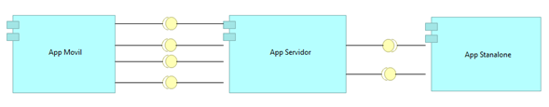

# Diagramas de componente de cada servicio

**Registro de Usuario**

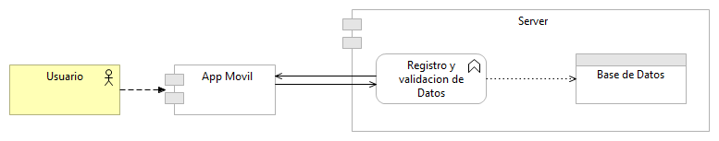

**Autenticación de Usuario**

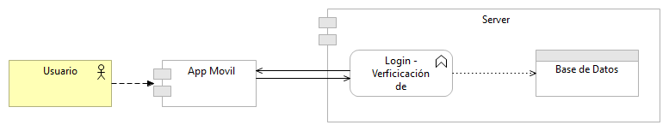

**Validar Amor**

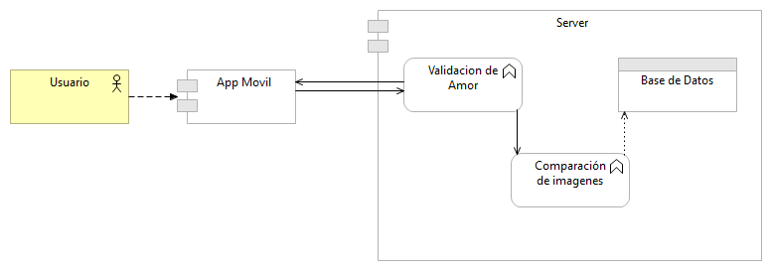

**Autorizar envío de mensajes al amor**

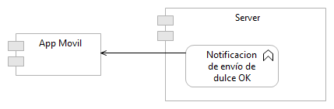

**Notificación para entregar dulce**

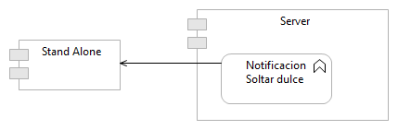

**Notificación dulce entregado**

